

**МІНІСТЕРСТВО ОСВІТИ І НАУКИ УКРАЇНИ ННК «ІПСА» НТУУ «КПІ ІМ. ІГОРЯ СІКОРСЬКОГО» КАФЕДРА ММСА**

**ЗВІТ**

**про виконання лабораторної роботи №1**

**з дисципліни «ВЕБ-програмування»**

**Команда № 4**

**Виконали:**

**Студенти ІІІ курсу**

**Групи КА-84**

**Бабіч К. О.**

**Бондаренко Ю. Г.**

**Забельський В.В.**

**Захаров О.В.**

**Карпішенко А.В.**

**Тагільцев Д.І.**

**Шиповалова М.В.**

**Перевірили: Яковлева А.П.**

**Спекторський І.Я.**

**Київ 2021**

1. **Головна сторінка (Відповідальний Тагільцев Д.І.)**
2. **Додаткова сторінка Перу (Відповідальна Бондаренко Ю.Г.)**

**Перу (css)**

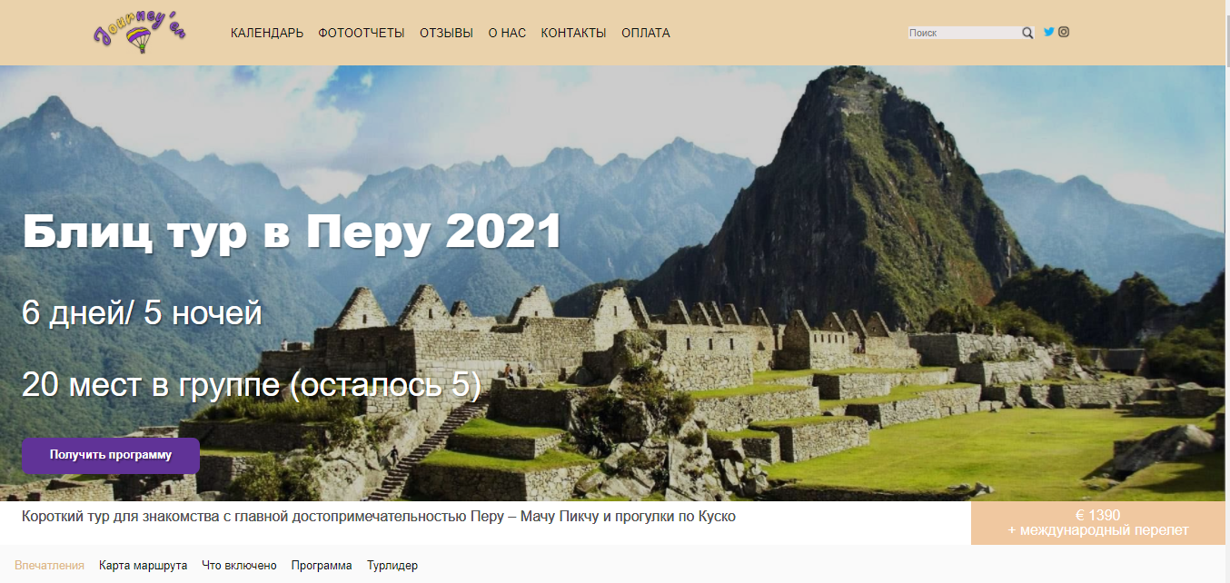

**intro.css**

.intro {

margin-top: 70px;

width: 100%;

height: 600px;

background: rgba(0, 0, 0, .2) url("file:///C:/Users/Administrator/Desktop/WEB2.0/img/Peru_main.jpg") center no-repeat;

-webkit-background-size: cover;

background-size: cover;

background-blend-mode: darken;

}

.intro_title {

margin-bottom: 0;

font-size: 40px;

font-weight: 500;

color: white;

text-shadow: 2px 2px 2px rgb(0 0 0 / 35%);

padding-top: 140px;

padding-left: 30px;

}

.intro_title h1 {

margin-bottom: 0;

font-size: 62px;

font-weight: 800;

}

.intro_inner {

font-size: 46px;

font-weight: 400;

text-shadow: 2px 2px 2px rgb(0 0 0 / 35%);

}

.btn {

display: inline-block;

vertical-align: top;

cursor: pointer;

text-align: center;

width: 100%;

max-width: 245px;

padding: 24px 5px 26px;

line-height: 0;

font-size: 16px;

font-weight: 700;

color: #fff;

background-color: rgb(96, 51, 151);

border-radius: 10px;

transition: background .1s linear, color 1s linear;

}

.btn:hover {

background-color: blueviolet;

}

.price {

display: flex;

vertical-align: bottom;

}

.price_discription {

align-self: center;

width: calc(100% - 350px);

height: 60px;

background-color: white;

font-size: 20px;

color: black;

text-shadow: 0px 0px 0px rgb(0 0 0);

color: #515151;

padding-left: 30px;

padding-top: 10px;

padding-bottom: 10px;

}

.price_item {

width: 350px;

padding: 10px 0;

font-size: 20px;

line-height: 1;

background-color: rgb(240, 200, 160);

align-items: center;

display: inline-flex;

justify-content: center;

flex-direction: column;

color: #fff;

}

**nav.css**

.nav {

display: flex;

padding: 0 30px 0 0;

height: 55px;

background-color: #fafafa;

padding: 11px 0;

box-shadow: 0 3px 14px rgb(0 0 0 / 8%);

}

.nav_link {

font-size: 16px;

font-weight: 400;

color: #131313;

line-height: 1;

padding-left: 0;

padding-right: 0;

cursor: pointer;

margin-right: 0;

margin-top: 10px;

margin-left: 20px;

transition: color .2s linear;

}

.nav_link:hover {

color: burlywood;

}

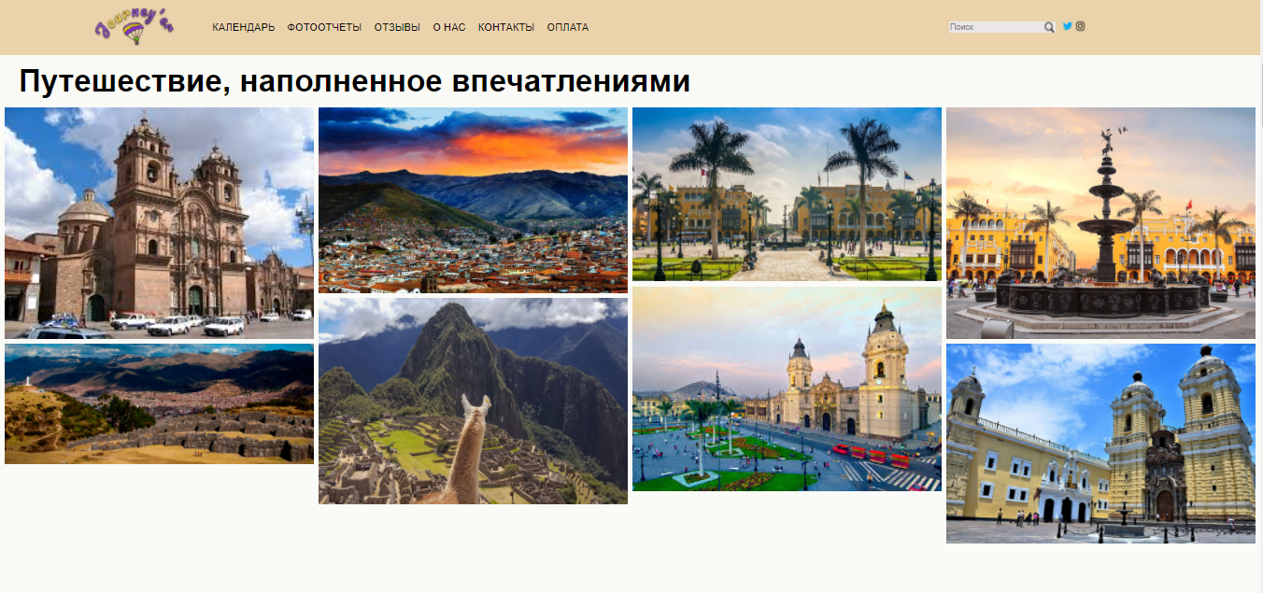

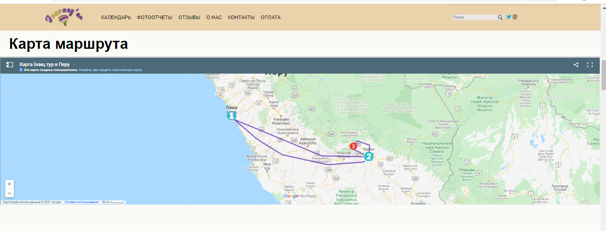

**impression.css**

.row {

display: -ms-flexbox;

display: flex;

-ms-flex-wrap: wrap;

flex-wrap: wrap;

padding: 0 4px;

}

.column {

-ms-flex: 25%;

flex: 25%;

max-width: 25%;

padding: 0 4px;

}

.column img {

margin-top: 8px;

vertical-align: middle;

}

@media screen and (max-width: 800px) {

.column {

-ms-flex: 50%;

flex: 50%;

max-width: 50%;

}

}

@media screen and (max-width: 600px) {

.column {

-ms-flex: 100%;

flex: 100%;

max-width: 100%;

}

}

iframe {

margin-top: 10px;

}

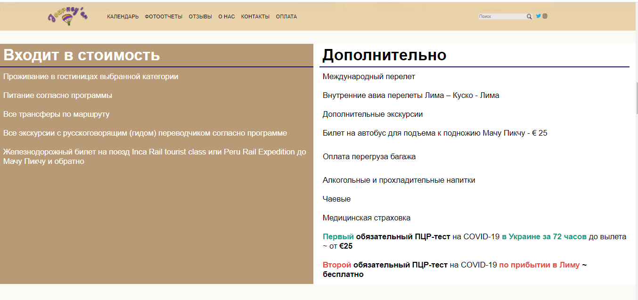

**include.css**

.table_col {

font-size: 25px;

width: 100%;

background: white;

text-align: left;

border-collapse: collapse;

margin-top: 50px;

}

.table_col th:first-child,

.table_col td:first-child {

border-left: none;

width: 50%;

background: #B89B76;

color: #FFFFFF;

}

.table_col th {

font-weight: bolder;

font-size: 50px;

border-bottom: 3px solid #1B156B;

border-right: 20px solid white;

border-left: 20px solid white;

padding: 8px 10px;

}

.table_col td {

border-right: 20px solid white;

border-left: 20px solid white;

padding: 15px 10px;

color: #000000;

}

@media screen and (max-width: 800px) {

.table_col {

font-size: 10px;

width: 100%;

margin-top: 50px;

}

.table_col th {

font-weight: bolder;

font-size: 20px;

border-bottom: 1px solid #1B156B;

border-right: 10px solid white;

border-left: 10px solid white;

}

.table_col td {

border-right: 10px solid white;

border-left: 10px solid white;

}

}

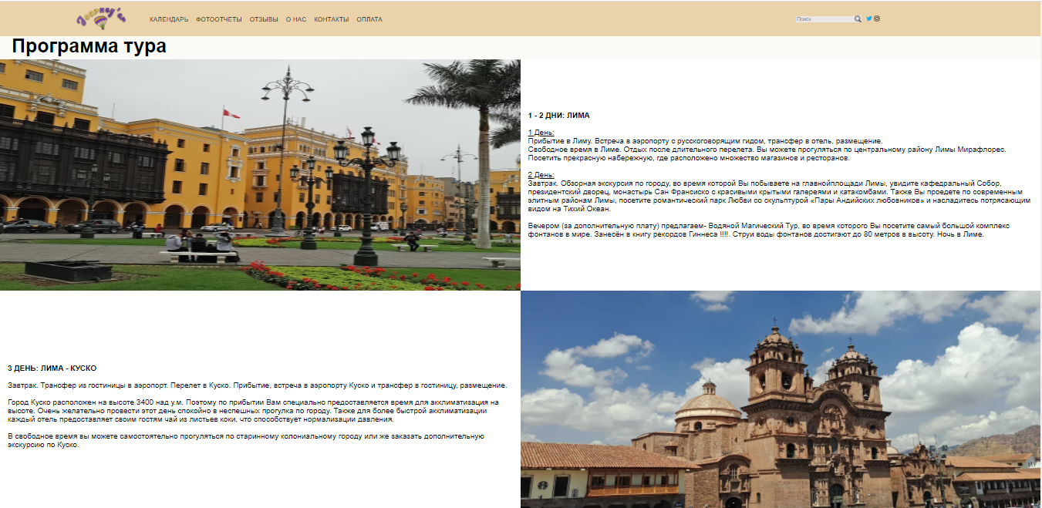

**program.css**

.program_row {

display: -ms-flexbox;

display: flex;

-ms-flex-wrap: wrap;

flex-wrap: wrap;

padding: 0;

margin-top: 10px;

background: white;

}

.program_column {

-ms-flex: 50%;

flex: 50%;

max-width: 50%;

padding: 0 0px;

}

.program_column img {

display: block;

margin-left: 0;

margin-right: 0;

width: 100%;

height: 600px;

}

.program_column div {

height: 600px;

display: flex;

justify-content: center;

align-items: center;

}

.program_column p {

margin-left: 20px;

margin-right: 20px;

font-size: 20px;

}

.program_column p::first-line {

font-size: 20px;

font-weight: bolder;

text-align: left;

}

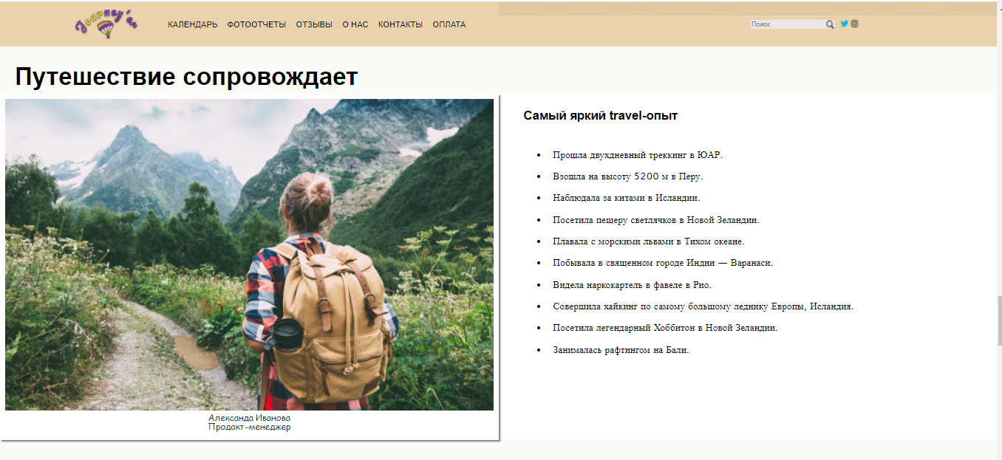

**tour_gid.css**

.tourgid {

display: flex;

justify-content: space-between;

margin-top: 10px;

}

.tourgid_cont {

width: 50%;

background-color: white;

}

.tourgid_cont h5 {

margin-left: 5%;

margin-top: 3%;

font-weight: bolder;

font-size: 25px;

}

.experience {

padding: 0;

font-family: "Lucida Sans";

font-size: 20px;

margin-left: 10%;

margin-right: 10%;

}

.experience li {

padding: 10px;

}

.polaroid {

position: relative;

width: 100%;

}

.polaroid img {

width: 100%;

display: block;

margin-left: 0;

margin-right: 0;

border: 10px solid #fff;

border-bottom: 60px solid #fff;

-webkit-box-shadow: 3px 3px 3px #777;

-moz-box-shadow: 3px 3px 3px #777;

box-shadow: 3px 3px 3px #777;

}

.polaroid p {

position: absolute;

text-align: center;

width: 100%;

bottom: 0px;

font: 400 18px/1 'Kaushan Script', cursive;

color: #323C42;

}

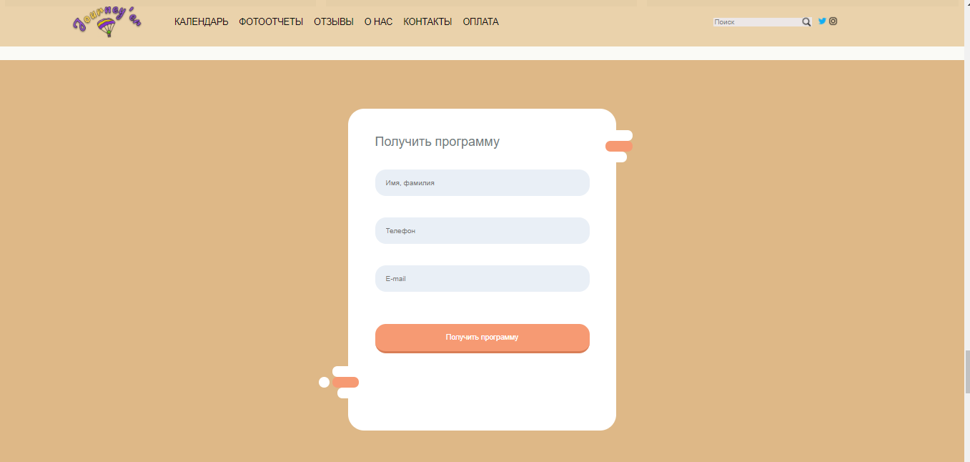

**forms.css**

#order1{

background-color: burlywood;

padding-bottom: 60px;

padding-top: 40px;

margin-top: 90px;

}

.decor {

position: relative;

max-width: 500px;

height: 600px;

margin: 50px auto 0;

background: white;

border-radius: 30px;

}

.form-left-decoration, .form-right-decoration {

content: "";

position: absolute;

width: 50px;

height: 20px;

background: #f69a73;

border-radius: 20px;

}

.form-left-decoration {

bottom: 80px;

left: -30px;

}

.form-right-decoration {

top: 60px;

right: -30px;

}

.form-left-decoration:before, .form-left-decoration:after, .form-right-decoration:before, .form-right-decoration:after {

content: "";

position: absolute;

width: 50px;

height: 20px;

border-radius: 30px;

background: white;

}

.form-left-decoration:before {

top: -20px;

}

.form-left-decoration:after {

top: 20px;

left: 10px;

}

.form-right-decoration:before {

top: -20px;

right: 0;

}

.form-right-decoration:after {

top: 20px;

right: 10px;

}

.circle {

position: absolute;

bottom: 80px;

left: -55px;

width: 20px;

height: 20px;

border-radius: 50%;

background: white;

}

.form-inner {

padding: 50px;

}

.form-inner input, .form-inner textarea {

display: block;

width: 100%;

padding: 0 20px;

margin-bottom: 20px;

margin-top: 40px;

background: #E9EFF6;

line-height: 50px;

border-width: 0;

border-radius: 20px;

font-family: 'Roboto', sans-serif;

}

.form-inner input[type="submit"] {

margin-top: 60px;

background: #f69a73;

border-bottom: 5px solid #d87d56;

color: white;

font-size: 14px;

cursor: pointer;

}

.form-inner textarea {

resize: none;

}

.form-inner h3 {

margin-top: 0;

font-family: 'Roboto', sans-serif;

font-weight: 500;

font-size: 24px;

color: #707981;

}

**tourpage.css**

.main {

padding-top: 20px;

padding-right: 0px;

padding-left: 0px;

}

* {

box-sizing: border-box;

}

section {

padding-top: 50px;

}

@media (max-width: 1280px) {

section {

padding-top: 30px;

}

}

h3 {

margin-bottom: 10px;

font-size: 50px;

font-weight: 700;

line-height: 1;

}

@media (max-width: 1280px) {

h3 {

font-size: 32px;

}

}

.no-padding {

padding: 0;

padding-top: 0px;

padding-right: 0px;

padding-bottom: 0px;

padding-left: 0px;

}

.container-fluid {

padding: 0 30px;

padding-top: 0px;

padding-right: 30px;

padding-bottom: 0px;

padding-left: 30px;

}

1. **Додаткова сторінка Лапландія (Відповідальний Захаров О.В.)**
2. **Додаткова сторінка Стамбул (Відповідальний Забельський В.В.)**

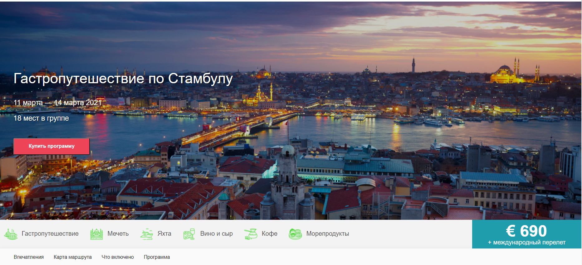

.first-section{

height:700px;

background-repeat:no-repeat;

background-position:center;

background-size:cover;

}

.container-fluid.bg{

height:100%;

display:flex;

align-items:center;

color:#fff;

background-image:linear-gradient(0deg,rgba(0,0,0,.2),rgba(0,0,0,.2));

position:relative;

}

.btn-basic {

width: 100%;

max-width: 245px;

padding: 24px 5px 26px;

line-height: 0;

font-size: 16px;

font-weight: 700;

color: #fff;

background-color: #ed4457;

border-radius: 3px;

transition: background-color .3s;

margin-top:27px;

margin-left: 30px;

}

.btn-basic:focus, .btn-basic:hover {

box-shadow: none;

background-color: #e62d42;

}

.page__headline{

text-shadow:2px 2px 2px rgba(0,0,0,.35);

margin-top:11px;

margin-left:30px;

font-size:46px;

font-weight:400;

}

.first-section .description{

font-size:46px;

font-weight:400;

text-shadow:2px 2px 2px rgba(0,0,0,.35);

font-size:23px;

font-weight:400;

}

.description p{

margin-top:11px;

margin-left:30px;

}

.info-price_section .container-fluid {

padding-right: 0;

}

.container-fluid {

padding: 0 30px;

}

.info-price_row {

font-size: 0;

color: #515151;

display: flex;

}

.info_col {

align-self: center;

width: calc(100% - 350px);

}

.info-price_item {

font-size: 20px;

padding: 5px 36px 5px 0;

display: inline-block;

}

.info-price_icon {

width: 43px;

vertical-align: middle;

margin-right: 8px;

}

.price-col {

width: 350px;

padding: 10px 0;

display: inline-flex;

align-items: center;

justify-content: center;

flex-direction: column;

color: #fff;

font-size: 20px;

line-height: 1;

background-color: #1f9dac;

}

.price-col .price {

display: block;

text-align: center;

font-size: 52px;

font-weight: 700;

}

/* Всплывающая форма-скрыта по умолчанию */

.form-popup {

display: none;

position: fixed;

bottom: 170px;

right: 80px;

border: 3px solid #f1f1f1;

}

/* Добавление стилей в контейнер форм */

.form-container {

max-width: 1000px;

padding: 10px;

background-color: white;

}

/* Поля ввода полной ширины */

.form-container input[type=text], .form-container input[type=password] {

width: 100%;

padding: 15px;

margin: 5px 0 22px 0;

border: none;

background: #f1f1f1;

}

/* Когда входы получают фокус, сделайте что-нибудь */

.form-container input[type=text]:focus, .form-container input[type=password]:focus {

background-color: #ddd;

outline: none;

}

/* Установите стиль для кнопки отправить/кнопка */

.form-container .btn {

background-color: #4CAF50;

color: white;

padding: 16px 20px;

border: none;

cursor: pointer;

width: 100%;

margin-bottom:10px;

opacity: 0.8;

}

/* Добавьте красный цвет фона к кнопке отмена */

.form-container .cancel {

background-color: red;

}

/* Добавьте некоторые эффекты наведения на кнопки */

.form-container .btn:hover, .open-button:hover {

opacity: 1;

}

.second-sector{

padding-top: 38px;

}

.page-nav {

height: 50px;

}

.page-nav_container.in-tour {

display: flex;

padding: 0 30px 0 0;

height: 55px;

}

.page-nav_container {

background-color: #fafafa;

padding: 11px 0;

box-shadow: 0 3px 14px rgba(0,0,0,.08);

}

.nav-list {

padding: 0 30px 0 0;

margin-left: 30px;

width: 100%;

white-space: nowrap;

overflow: auto;

font-size: 0;

scrollbar-color: #ed4457 #c2c2c2;

scrollbar-width: thin;

}

.page-nav_container.in-tour .nav-list {

width: calc(100% - 350px);

align-self: center;

}

.nav-list-item {

display: inline-block;

}

.nav-link {

font-size: 16px;

font-weight: 400;

color: #131313;

line-height: 1;

padding-left: 0;

padding-right: 0;

cursor: pointer;

}

.nav-link {

display: block;

padding: .5rem 1rem;

}

.bg-block {

width: 350px;

display: flex;

align-items: center;

}

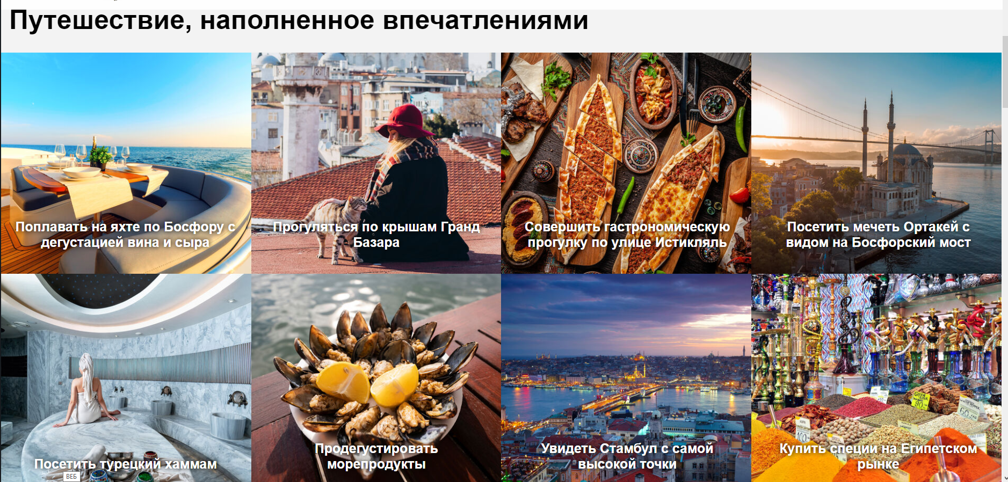

.section-headline {

margin-bottom: 0;

font-size: 50px;

font-weight: 700;

line-height: 1;

}

.container-fluid {

padding: 0 30px;

}

.container-fluid {

width: 100%;

padding-right: 15px;

padding-left: 15px;

margin-right: auto;

margin-left: auto;

}

.impressions-section {

padding-top: 70px;

}

.thumb img {

border: 0px solid #55c5e9; /* Рамка вокруг фотографии */

padding: 0px; /* Расстояние от картинки до рамки */

background: #666; /* Цвет фона */

margin-right: -5px; /* Отступ справа */

margin-bottom: -86px; /* Отступ снизу */

}

div > img {

width: 25%;

}

.text-img {

width: 24.8215%;

z-index: 1;

text-align: center;

padding: 0 24px 24px;

font-size: 25px;

display: inline-block;

color:white;

font-weight:bold;

text-shadow: 0 0 10px #010401;

}

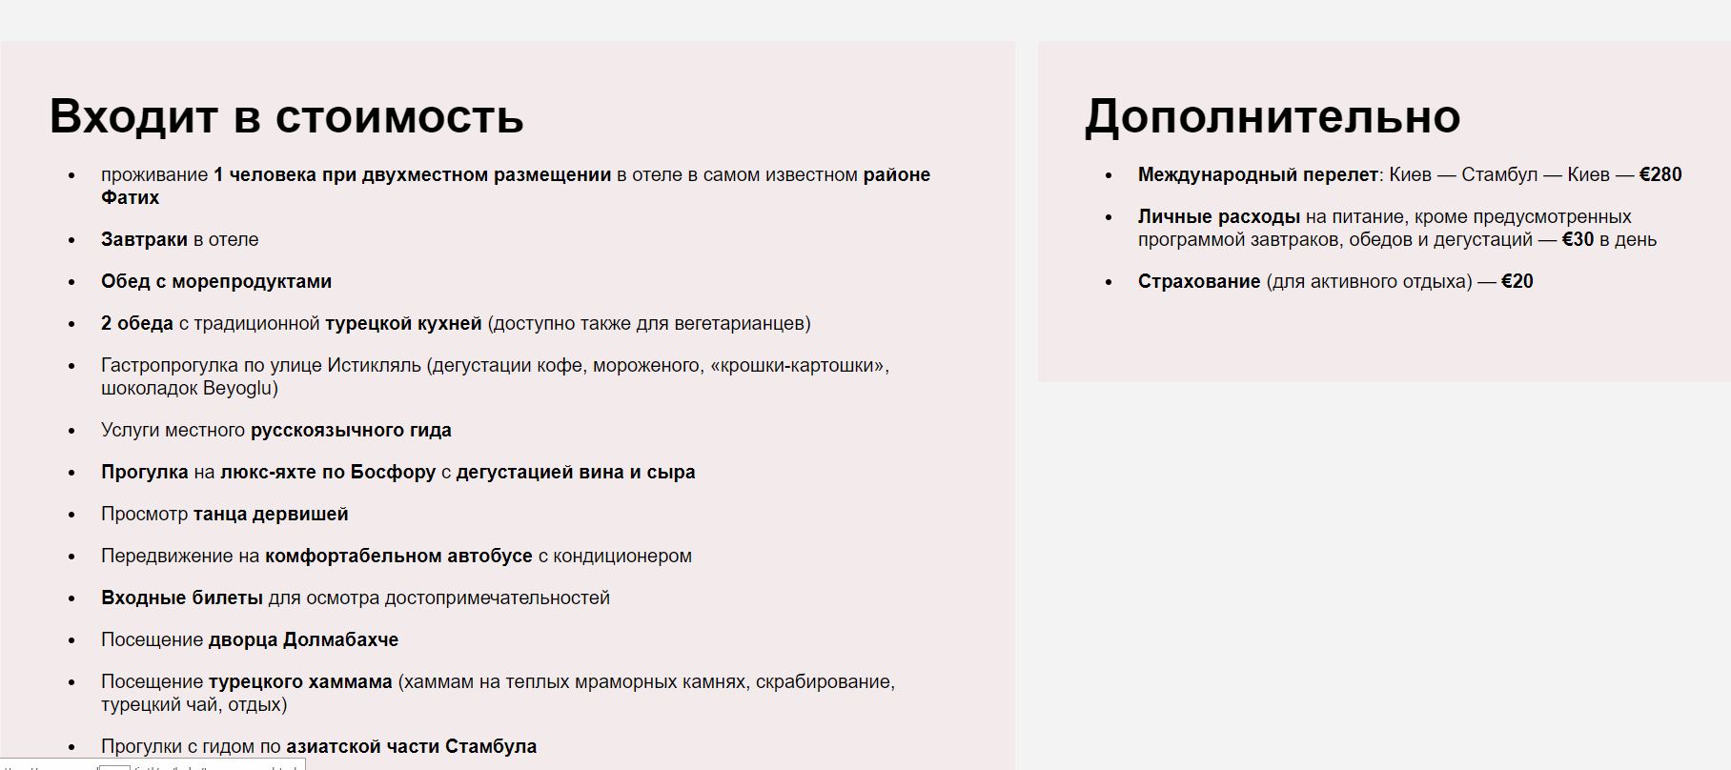

.container-fluid {

padding: 0 30px;

}

.container-fluid {

width: 100%;

padding-right: 15px;

padding-left: 15px;

margin-right: auto;

margin-left: auto;

}

.in-cost_row {

align-items: flex-start;

}

.row {

margin: 0 -12px;

}

.row {

display: -ms-flexbox;

display: flex;

-ms-flex-wrap: wrap;

flex-wrap: wrap;

margin-right: -15px;

margin-left: -15px;

}

[class^=col] {

padding: 0 12px;

}

.col-7 {

-ms-flex: 0 0 58.333333%;

flex: 0 0 58.333333%;

max-width: 58.333333%;

}

.in-cost_item {

width: 100%;

background-color: rgba(237,68,87,.05);

padding: 50px;

border-radius: 3px;

}

.in-cost_title {

font-size: 50px;

font-weight: 700;

}

.in-cost_text {

margin-top: 17px;

font-size: 20px;

}

.in-cost_text ul li:first-child {

margin-top: 0;

}

.in-cost_text ul li {

margin-top: 20px;

position: relative;

padding-left: 15px;

line-height: 1.2;

}

[class^=col] {

padding: 0 12px;

}

.col-5 {

-ms-flex: 0 0 41.666667%;

flex: 0 0 41.666667%;

max-width: 41.666667%;

}

.in-cost_item {

width: 100%;

background-color: rgba(237,68,87,.05);

padding: 50px;

border-radius: 3px;

}

.in-cost_title {

font-size: 50px;

font-weight: 700;

}

.in-cost_text {

margin-top: 17px;

font-size: 20px;

}

.link-padding{

padding-top: 90px;

}

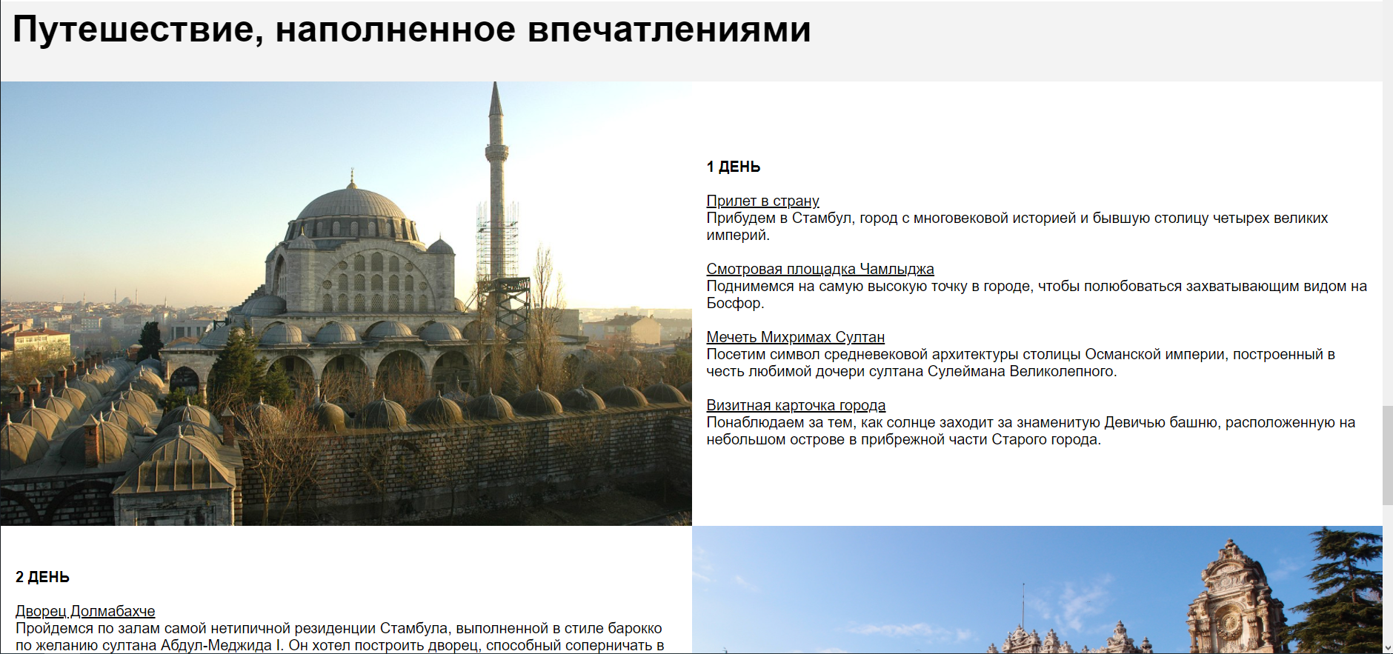

* {

box-sizing: border-box;

}

.program_row {

display: -ms-flexbox;

/* IE10 */

display: flex;

-ms-flex-wrap: wrap;

/* IE10 */

flex-wrap: wrap;

padding: 0;

margin-top: 10px;

background: white;

}

/* Create four equal columns that sits next to each other */

.program_column {

-ms-flex: 50%;

/* IE10 */

flex: 50%;

width: 50%;

padding: 0 0px;

}

.program_column img {

display: block;

margin-left: 0;

margin-right: 0;

width: 100%;

height: 600px;

}

.program_column div {

height: 600px;

display: flex;

justify-content: center;

align-items: center;

}

.program_column p {

margin-left: 20px;

margin-right: 20px;

font-size: 20px;

}

.program_column p::first-line {

font-size: 20px;

font-weight: bolder;

text-align: left;

}

/* Responsive layout - makes a two column-layout instead of four columns */

@media screen and (max-width: 800px) {

.column {

-ms-flex: 50%;

flex: 50%;

max-width: 50%;

}

}

/* Responsive layout - makes the two columns stack on top of each other instead of next to each other */

@media screen and (max-width: 600px) {

.column {

-ms-flex: 100%;

flex: 100%;

max-width: 100%;

}

}

**Висновки**

В ході виконання лабораторної роботи було виконано верстку сайту на html.

Посилання на GIT: